黃類甲骨新綴四組附一組
蔣玉斌

近年閱讀甲骨資料，偶有一些甲骨綴合。由於我的疏懶以及其他一些原因，沒能及時發表，有時甚至給同行帶來一些不必要的麻煩，很是抱歉。現陸續整理一些看起來可靠的綴合，主要將號碼、圖版發佈於先秦史研究室網站，請方家指正。另有子卜辭新綴數十組，因已收入即將印行的《殷商子卜辭合集》，就不重複刊出了。
【1】合38731（續2.31.6不全、佚860不全、歷拓5523、北大0654）+合37860（京5613、存補6.108.1京曾、北圖4405）
A：合38731（續2.31.6不全、佚860不全、歷拓5523、北大0654）。圖版用《北大》，“且”以《續》補合。
B：合37860（京5613、存補6.108.1京曾、北圖4405）。
綴合後卜辭爲：
（1）癸卯王卜，貞：其祀多先祖，若，余受又₌（有祐）。王占曰：“引吉。”唯二十（原作合文）祀又四。 一
（2）…之吉…月。
綴合後的“二十祀又四”是重要的紀年。過去學界曾將“唯王口祀/司”之“口”釋爲“廿”。裘錫圭先生《關於殷墟卜辭中的所謂“廿祀”和“廿司”》及《追記》，詳論所謂“廿”本是“口”，用作“曰”（謝明文先生博論還有補證）。這樣，不少舊釋爲“廿祀/司”的一批紀年資料實際上是不存在的。（關於這一問題，學者續有辯論，此不具引。）
殷商文字“二十”合文，以寫作U形（或作尖底，或於兩竪上加點）爲主。現在已知的、真正可以確信的殷商末年二十祀以上的紀年銘文，裘錫圭先生曾舉出宰椃角（集成9105.1、銘圖8794口內）“唯王二十祀翼又五”（25祀），李學勤先生又舉出《東文庫》525反的“唯二十祀三”（23祀）、保利博物館近年入藏的版*方鼎（銘圖2377）“唯王二十祀又二”（帝辛22祀）。現在這組新綴拼連後出現“唯二十祀又四”（24祀），應該算是第4例。
又，新綴可見的“先祖”之語，除此之外僅見於著名的家譜刻辭，也頗可注意。
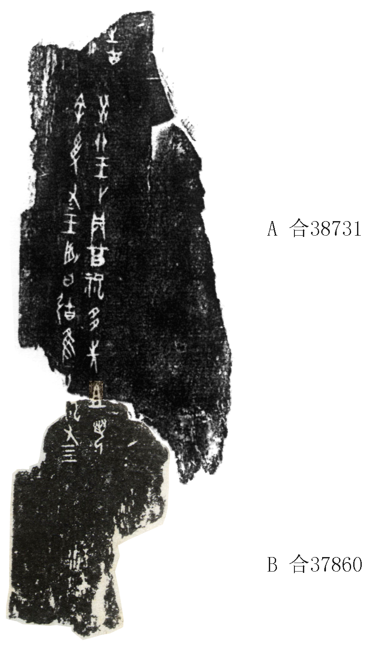
【2】輯佚957+合36357（後下32.15）+合補13148（文攈1617）
A：輯佚957。
B：合36357（後下32.15）。
C：合補13148（文攈1617）。
A+B爲筆者舊綴，今加C。關於本組及相關文武帝卜辭的討論，擬另寫文，此處不贅。
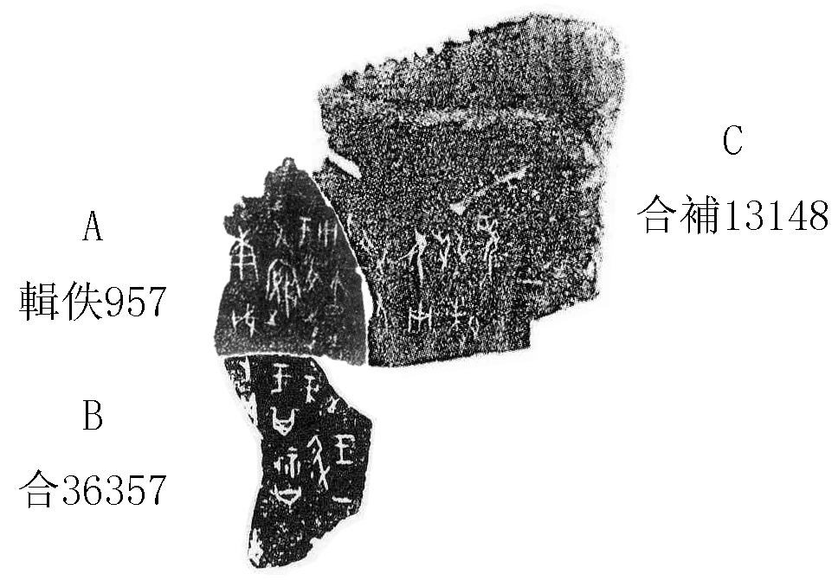
【3】合補11046（文攈1526）+合補11024（文攈1527）
A：合補11046（文攈1526）。
B：合補11024（文攈1527）。
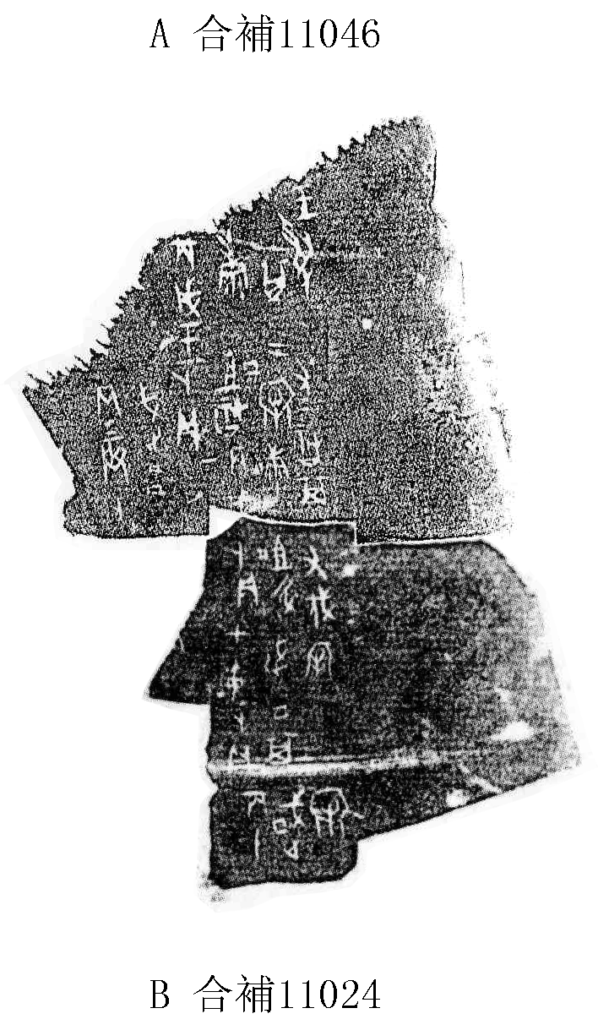
【4】合36419（龜2.25.10）—合36790（前4.36.4）
A：合36419（龜2.25.10）。
B：合36790（前4.36.4）。
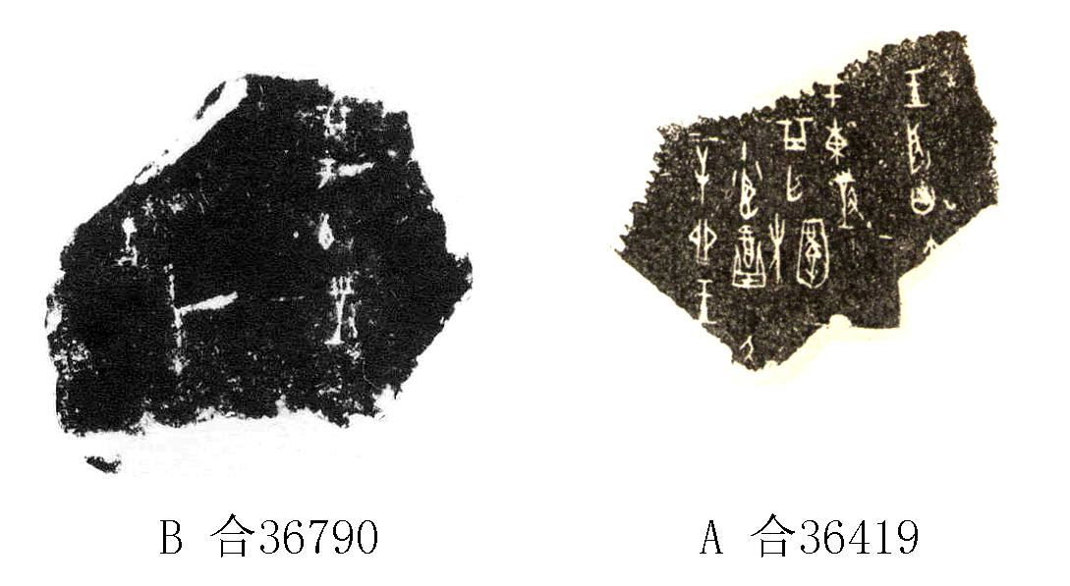

【附】合37854（前3.28.3、通594、慶甲6.17、歷拓6891、山東0779）+合37857（續6.7.6、國學門2.18.3、歷拓5525、賽克勒8.0056、北大1886）
A：合37854（前3.28.3、通594、慶甲6.17、歷拓6891、山東0779）。
B：合37857（續6.7.6、國學門2.18.3、歷拓5525、賽克勒8.0056、北大1886）。
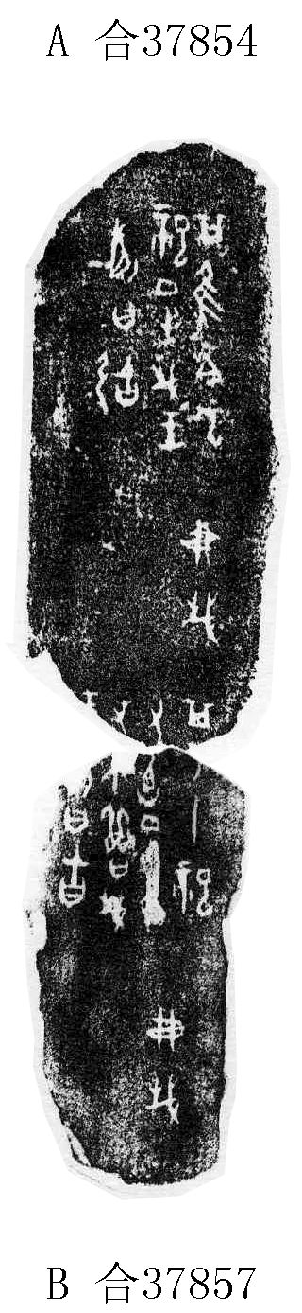
綴合本組後，查到李學勤先生早已指出“應係一版之折，但相聯處有損，不能直接拼連”（《帝辛征夷方卜辭的擴大》，《中國史研究》2008年第1期，頁16），實已將本組兩片復原。根據上下兩片刻辭之行款、內容，我認爲兩片雖然接點較小，但仍可實綴，綴合處“其于十祀又[一]廼征，受祐，不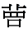翦。王占曰：‘吉。’”與“其唯今九祀征，翦。王占曰：‘引吉。’”相對，反映商代晚期對於發動戰爭的時機有較多的考慮，有些戰爭可能需要較長時間的籌劃。
李先生的復原意見似未被綴合專書、綴合表等收録，特加調整後附上，以便學者吸收李先生文章的精義，充分利用這組重要的甲骨資料。

